

دانشگاه صنعتی امیرکبیر

(پلی‌تکنیک تهران)

دانشکده مهندسی کامپیوتر

آزمایشگاه شبکه های کامپیوتری

(پاییز ۱۴۰۰)

**جلسه هشتم**

**آشنایی با شبیه ساز GNS3**

**محمد چوپان 9831125**



**سوال 6 :**

نرخ کلاک یا همان clock rate وقتی لازم است که ارتباط سریال باشد. یعنی یک طرف لینک DEC و طرف دیگر DTE باشد. چون این لینک سریال نیست، پس به clock rate هم نیازی ندارد.

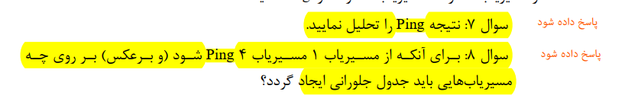

**سوال 7 :**

پینگ انجام نمی­شود چرا که هنوز مسیریابی اطلاعات خارج­شده از R1 و R4 را انجام ندادیم و باید برای آنها یک جدول جلورانی تشکیل بدهیم.

**سوال 8 :**

در جدول مسیریابی روترهای R1 و R4، روتر R2 بعنوان مقصد ارسال اطلاعات درنظر گرفته می­شود.

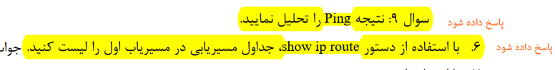

**سوال 9 :**

پینگ موفقیت­آمیز است و هر 4 بسته دریافت می­شوند:

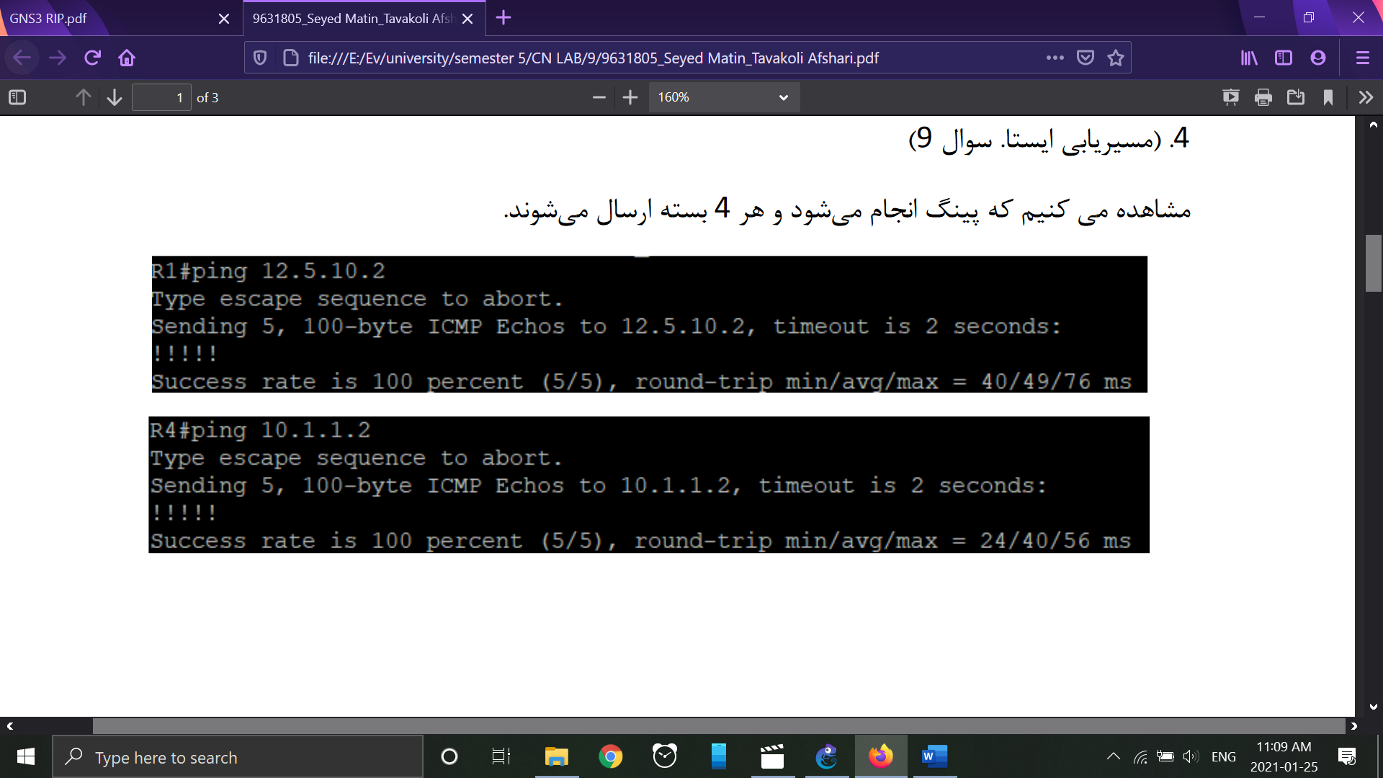

**قسمت 6 :**

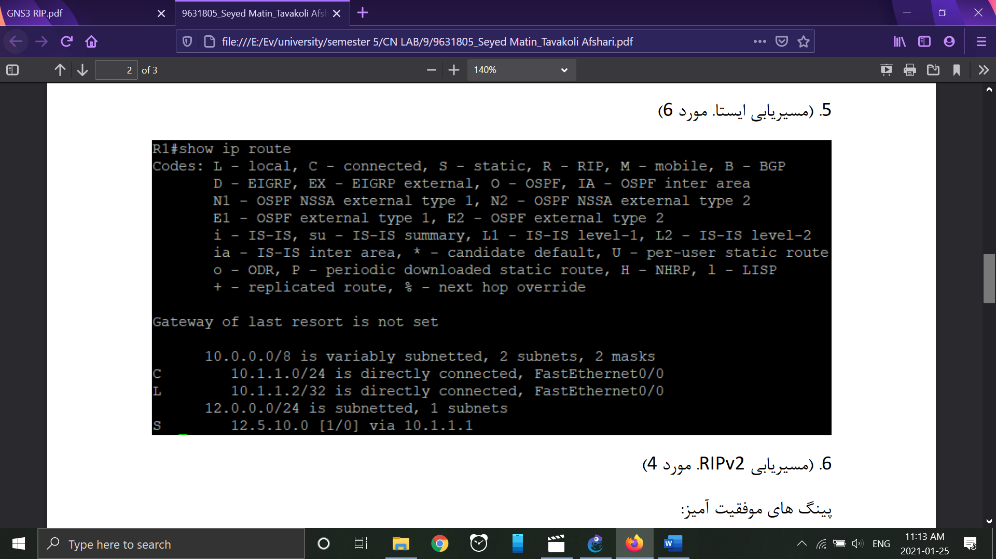



**قسمت 4 :**

***پینگ­های موفق:***

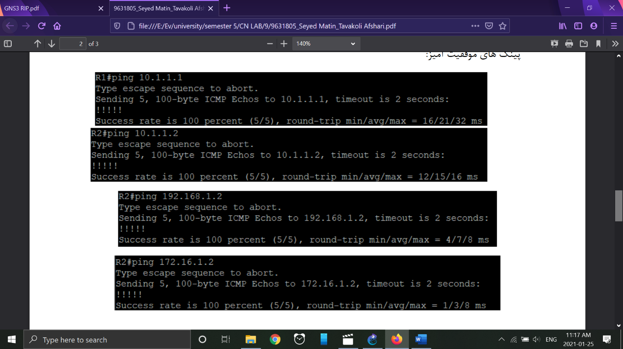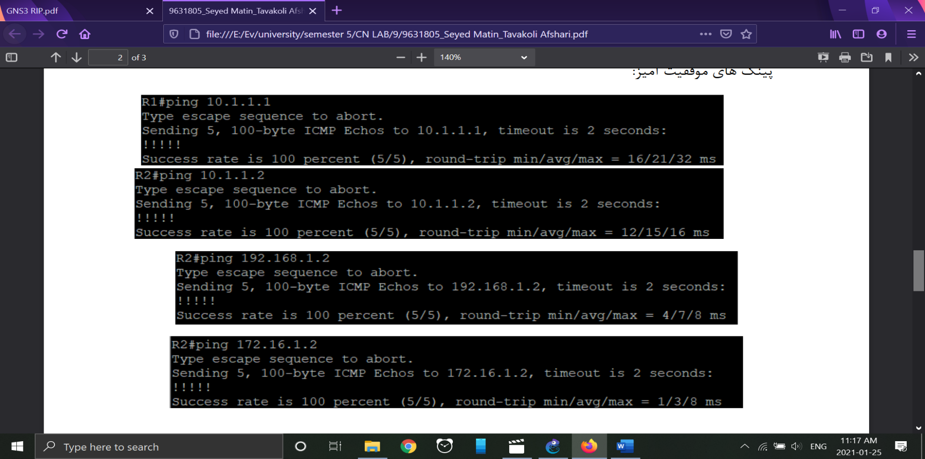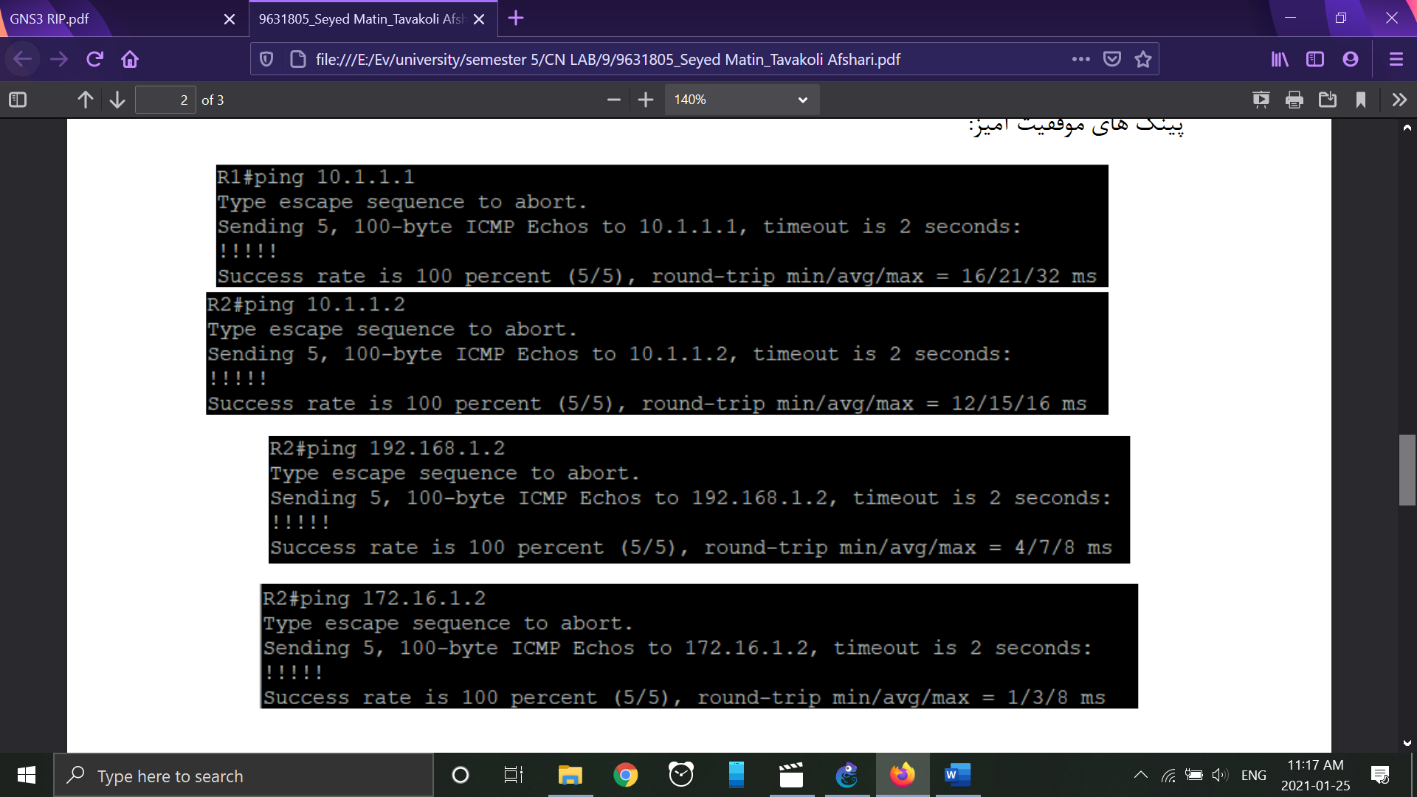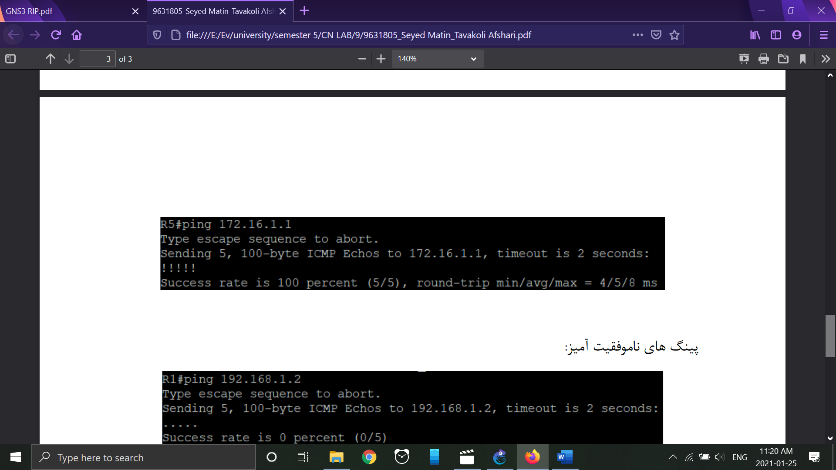

***پینگ­های ناموفق:***

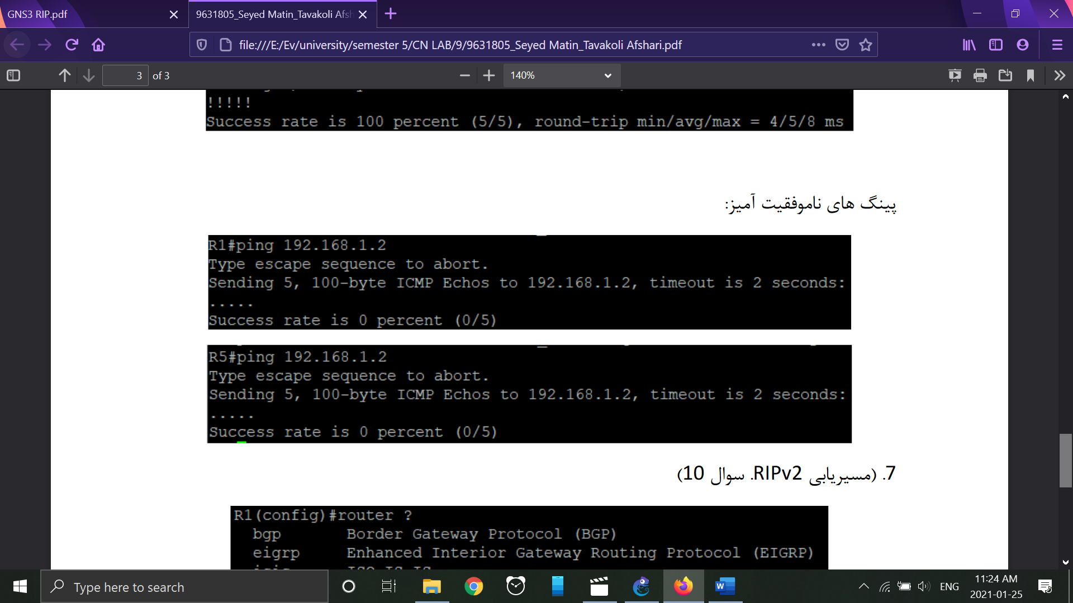



**سوال 10 :**

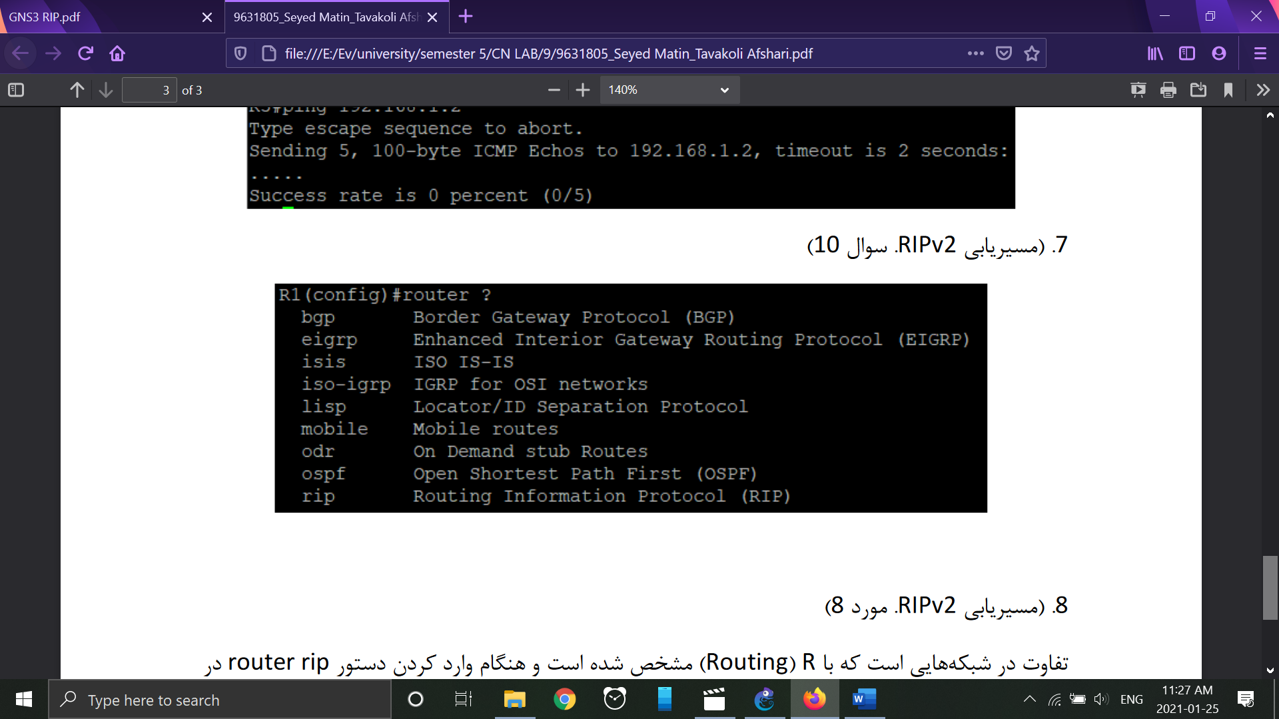

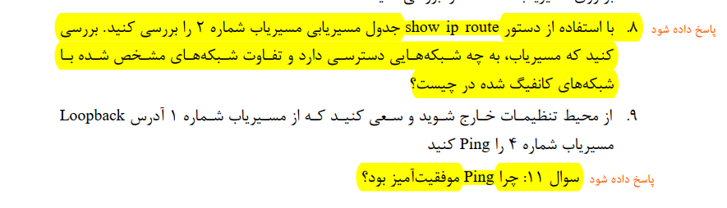

**قسمت 8 :**

تفاوت در شبکه­هایی است که با R (Routing) مشخص شده­اند. این موارد هنگام وارد کردن دستور router rip در کنسول، اضافه شده­اند

**سوال 11 :**

با توجه به شبکه­های R که اضافه شده­است، امکان پینگ کردن بین R1 و r4 وجود دارد.